PENDAHULUAN
Ikan sebagai salah satu sumber alam yang tersebar luas diperairan Indonesia dengan jumlah yang melimpah dan banyak digunakan sebagai usaha. Ikan merupakan salah satu komoditi bahan pangan yang mempunyai kandungan protein tinggi dan baik bagi manusia yang mengkomsumsinya. Pengelolahan ikan di Indonesia sendiri sudah banyak dilakukan mulai dari membudi dayakan ikan, membuat makanan dari bahan ikan, pembuatan tas atau sepatu menggunakan kulit ikan. Di Palembang pengelolahan dari bahan ikan sudah menjadi hal biasa, dimana kita ketahui makanan khas palembang yaitu pempek terbuat dari bahan dasar ikan yang segar, kemudian digiling dan dicampurkan dengan bahan – bahan lainnya.
Perkembangan teknologi diperlukan sebuah alat yang dapat memudahkan dan membantu manusia dalam melakukan suatu pekerjaan agar lebih efisien, bersih, mudah digunakan dan mendapatkan hasil yang lebih baik. Teknik penggilingan ikan secara manual membutuhkan waktu yang lama, hasilnya pun tidak halus. Alat Penggiling Ikan Otomatis Menggunakan Mikrokontroler”. Alat ini akan di desain secara praktis dan sangat membantu bagi penggunanya.
2. TINJAUAN PUSTAKA

MIKROKONTROLER DT – ARM NUC 120

DT-ARM NUC 120 sebuah modul mikrokontroler 32 bit berbasis ARM Cortex – MO. Pada gambar 2.1.Merupakan menu utama pada sistem pengaturan operasi penggilingan ikan DT-ARM NUC 120 Board dilengkapi dengan program yang merupakan bootloader (utama), sehingga tidak membutuhkan divais program terpisah. NUC 120 mampu beroperasi dengan kecepatan CPU sampai dengan 48 MHz. Telah dilengkapi dengan Full Speed USB 2.0 Device Controller yang sangat fleksibel dan dapat dikonfigurasi untuk berbagai aplikasi berbasis USB.

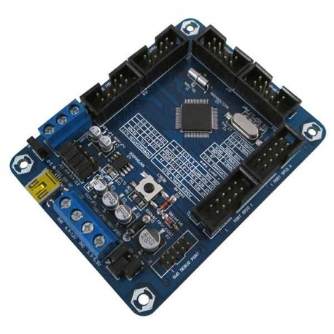
Gambar 2.1 DT-ARM NUC 120

Spesifikasi :
- Berbasis NUC120RD2BN dengan Flash memory APROM sebesar 64 KByte, 8 KByte SRAM, 4 Kbyte DataFlash.
- Memiliki kemampuan ISP (In System Programming) melalui bootloader software pada LDROM.
- Dapat diprogram langsung melalui jalur USB.
- Mendukung Peripheral DMA mode.
- Memiliki 8 channel ADC dengan resolusi 12 bit.
- Memiliki 4 buah timer 32 bit.
- Memiliki fungsi Watchdog dan RTC.
- Dilengkapi dengan 4 buah hardware PWM dengan resolusi 16 bit.
- Memiliki masing-masing 2 kanal jalur komunikasi UART, SPI
- Tersedia antarmuka USB dan UART RS -485.
- Terdapat 22 MHz internal osilator.
- Tersedia rangkaian reset manual.
- Terdapat sensor suhu built-in dengan range -40 – -125°C dengan resolusi 1°C. Sensor ini memiliki gain -1.76 mV/°C dan offset 720 mV pada suhu 0°C.
- Memiliki hingga 45 jalur GPIO yang masing-masing dapat dikonfigurasi pull-up/pull-down resistor, repeater mode, input inverter, dan open-drain mode.
- Frekuensi osilator eksternal sebesar 12 MHz dan fitur PLL sampai dengan 48 MHz.
- Frekuensi osilator eksternal sebesar 32.768 KHz yang dapat digunakan untuk fungsi RTC dan Low Power Mode.
- Bekerja pada tegangan 3,3 – 5,5 V.
- Dilengkapi dengan regulator 3,3 V dan 5 V dengan arus maksimum 800 mA.
- Tersedia pilihan catu daya input: catu daya eksternal
6,5– 12 VDC (via regulator), catu daya eksternal
3,3 – 5,5 VDC (tanpa melalui regulator), atau menggunakan sumber catu daya dari jalur USB.

2.13 IC Regulator 7812
IC regulator atau yang sering disebut sebagai regulator tegangan ( voltage regulator ) merupakan suatu komponen elektronik yang melakukan suatu fungsi yang penting dan berguna dalam perangkat elektrik baik digital maupun analog. Hal yang dilakukan oleh IC regulator ini adalah menstabilkan tegangan yang melewati IC tersebut. Sebagai contoh, IC regulator dengan nomor 7812 merupakan regulator tegangan 12 volt, yang artinya selama tegangan masukkan lebih besar dari tegangan keluaran maka akan dikeluarkan tegangan sebesar 12 volt. Adapun gambar IC dapat dilihat pada gambar 2.23
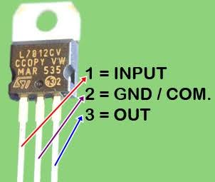
Gambar 2.22 IC Regulator 7812

2.8 Rele
Rele adalah komponen elektronika berupa saklar elektronik yang digerakkan oleh arus listrik. Secara prinsip, rele merupakan saklar dengan lilitan kawat pada besi ketika besi dialiri arus listrik, arus akan tertarik karena adanya gaya magnet yang terjadi pada besi sehingga kontak saklar akan menutup. Pada saat arus dihentikan, gaya magnet akan hilang, arus akan kembali ke posisi semula dan kontak saklar kembali terbuka. Rele biasanya digunakan untuk menggerakkan arus/tegangan yang besar (misalnya peralatan listrik 4 ampere AC 220 V) dengan memakai arus/tegangan yang kecil (misalnya 0.1 ampere 12 Volt DC). Rele yang paling sederhana ialah rele elektro mekanis yang memberikan pergerakan mekanis saat mendapatkan energi listrik.
Dalam pemakaiannya biasanya rele yang digerakkan dengan arus DC dilengkapi dengan sebuah dioda yang di-paralel dengan lilitannya dan dipasang terbaik yaitu anoda pada tegangan (-) dan katoda pada tegangan (+). Ini bertujuan untuk mengantisipasi sentakan listrik yang terjadi pada saat rele berganti posisi dari on ke off agar tidak merusak komponen di sekitarnya.
2.8.1 Jenis-jenis Rele
Konfigurasi dari kontak-kontak rele ada tiga jenis, yaitu:
  - Normally Open (NO), saklar akan tertutup saat diberi tegangan.
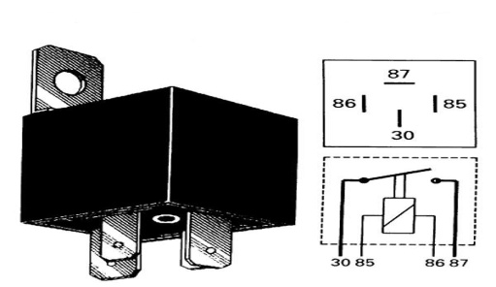
Gambar 2.15 Rele Normally Open
  - Normally Closed (NC), saklar akan terbuka saat diberi tegangan.
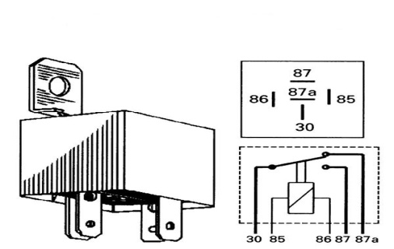
Gambar 2.17 Rele Change Over
  - Penggunaan relai perlu memperhatikan tegangan pengontrolnya serta kekuatan relai men-switch arus/tegangan. Biasanya
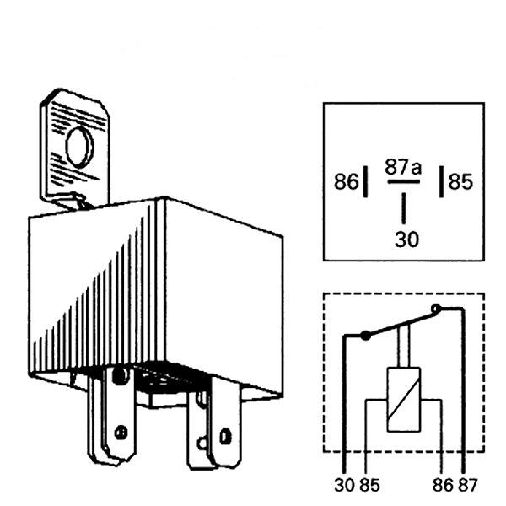
Gambar 2.16 Rele Normally Closed
  - Change Over (CO), saklar berada ditengah saat tertutup, tetapi ketika relai diberi tegangan, akan membuat hubungan dengan saklar yang lain.
ukurannya tertera pada body rele. Misalnya rele 12VDC/4 A 220V, artinya tegangan yang diperlukan sebagai pengontrolnya adalah 12 Volt DC dan mampu men-switch arus listrik (maksimal) sebesar 4 ampere pada tegangan 220 Volt. Sebaiknya rele difungsikan 80% saja dari kemampuan maksimalnya agar aman, lebih rendah lagi lebih aman.
2.9 Motor AC
Motor Ac adalah jenis motor listrik yang bekerja menggunakan tegangan AC ( Alternating Current ). Motor AC memiliki dua buah bagian yaitu “stator” dan “ rotor”. Stator merupakan komponen motor AC yang statis. Rotor merupakan komponen motor AC yang berputar. Motor AC dapat dilengkapi dengan penggerak frekuensi variabel untuk mengendalikan kecepatan sekaligus menurunkan dayanya.
Prinsip kerja motor AC motor arus bolak - balik ialah suatu mesin yang berfungsi mengubah tenaga listrik arus bolak – balik (listrik AC) menjadi tenaga gerak atau tenaga mekanik berupa putaran daripada rotor. Motor listrik arus bolak – balik dapat dibedakan atas beberapa jenis seper pada motor DC pada motor AC, arus yang dilewatkan melalui kumparan, menghasilkan torsi pada kumparan. Lebih umum adalah motor induksi, dimana arus listrik induksi dalam kumparan berputar daripada yang diberikan kepada motor secara langsung. Salah satu kelemahan dari jenis motor AC adalah arus tinggi yang harus mengalir melalui kontak berputar. Memicu dan pemanasan pada kontak – kontak dapat menghabiskan energi dan memperpendek masa pakai motor. Dalam motor AC umum medan magnet yang dihasilkan oleh elektromagnet didukung oleh tegangan AC sama dengan kumparan motor. Kumparan yang menghasilkan magnet yang kadang – kadang disebut sebagai stator, sedangkan kumparan dan inti padat yang berputar disebut sebagai dinamo.

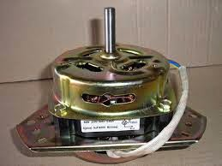
Gambar 2.18 Motor AC

2.10 LCD ( Liquid Crystal Display )
Liquid Crystal Display (LCD) berfungsi untuk memberikan pesan dan menampilkan karakter tulisan. LCD ini sangat umum digunakan pada mikrokontroler 1 line, 2 line dan 4, jalur LCD hanya memiliki 1 kontroler dan dukungan sebagian besar 80 karakter, tetapi beda halnya dengan LCD yang digunakan lebih dari 80 karakter dengan mengaplikasikan 2 kontroler. Ada dua jenis utama layar LCD yang dapat menampilkan numerik ( digunakan dalam jam, kalkulator, dll ) dan menampilkan teks alfanumerik ( sering digunakan pada mesin foto kopi dan telpon genggam ). Dalam menampilkan numerik, kristal yang dibentuk menjadi bar dan dalam menampilkan alfanumerik kristal hanya diatur kedalam pola titik. Setiap kristal memiliki sambungan listrik individu sehingga dapat dikontrol secara independen. Ketika kristal off cahaya kristal terlihat sama dengan bahan latar belakangmya, sehingga kristal tidak dapat terlihat. Namun ketika arus listrik melewati kristal itu akan merubah bentuk dan menyerap lebih banyak cahaya. Hal ini membuat kristal lebih gelap dari penglihatan mata manusia sehingga bentuk titik atau bar dapat dilihat dari perbedaan latar belakang. Sangat penting untuk menyadari perbedaan antara layar LCD dan layar LED. Sebuah LED display ( sering digunakan dalam jam ) terdiri dari sejumlah LED yang benar-benar mengeluarkan cahaya ( dan dapat dilihat dalam gelap ) dan sebuah LCD hanya mencerminkan cahaya, sehingga tidak dapat dilihat dalam gelap.

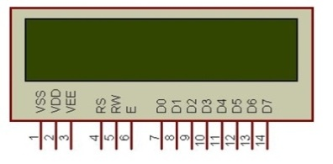
Gambar 2.19 LCD ( Liquid Crystal Display )
2.11 Sensor
Sensor adalah jenis transuder yang digunakan untuk mengubah besaran mekanis, magnetis, panas, sinar, dan kimia menjadi tegangan dan arus listrik. Sensor sering digunakan untuk pendeteksian pada saat melakukan pengukuran atau pengendalian.
2.11.1 Sensor InfraMerah (IR)
Inframerah (IR) detector atau sensor infra merah adalah komponen elektronika yang dapat mengidentifikasi cahaya infra merah ( infra red, IR ). Sensor infra merah saat ini ada yang dibuat khusus dalam satu modul dan dinamakan sebagai IR Detector Photomodules. IR detector photomodules merupakan sebuah chip detector inframerah digital yang didalamnya terdapat photodioda dan penguat (amplifier)
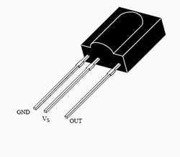
Gambar 2.20 Bentuk Sensor Inframerah

RANCANG BANGUN ALAT

3.1 Tujuan Perancangan
Perancangan merupakan suatu tahap terpenting dalam pembuatan alat, sebab dengan merancang dapat diketahui komponen apa saja yang akan digunakan sehingga alat dapat bekerja sesuai dengan yang diinginkan.
Langkah – langkah perancangan meliputi semua tahapan yang berhubungan dengan rangkaian hardware dan software (bahasa pemograman), misalnya pemilihan komponen, pembuatan PCB, pemasangan komponen dan pengujian rangkaian. Selanjutnya adalah perancangan mekanik, pada bagian ini dilakukan pekerjaan yang berhubungan dengan bidang mekanik seperti membuat box, mengecat, memberi tanda, merakit, pengeboran untuk bagian – bagian yang sesuai pada rangkaian yang akan dibuat.
3.2 Langkah – Langkah Perancangan
Langkah – langkah perancangan terbagi menjadi 2 bagian, yaitu :
- Bagian perancangan elektronik meliputi semua tahapan yang berhubungan dengan rangkaian, misalnya pemilihan komponen, pembuatan PC, pemasangan komponen dan pengujian rangkaian.
- Perancangan mekanik, meliputi pekerjaan yang berhubungan dengan bidang mekanik seperti membuat box, memberi tanda, merakit komponen sesuai dengan rangkaian yang akan dibuat.

3.2.1 Tahap Perancangan Elektronik
Tahap perancangan elektronik yang dilakukan sebagai berikut :
- Pemilihan komponen
Pada diagram blok rangkaian terdapat subsistem dimana pada tiap subsistem mempunyai fungsi yang berbeda. Langkah – langkah yang harus diperhatikan pada proses pembuatan dan tata letak komponen adalah :
- Mempelajari terlebih dahulu gambar rangkaian yang akan dibuat.
- Memilih komponen yang diperlukan sesuai dengan kebutuhan

PERAKITAN
PEMBUATAN
PEMASANGAN RANGKAIAN PADA BOX
PERANCANGAN MEKANIK
PEMASANGAN KOMPONEN
LAYOUT PCB
PEMILIHAN KOMPONEN
PERANCANGAN ELEKTRONIK

Gambar 3.1 Diagram Blok Langkah – Langkah Pembuatan Alat
3.3 PERANCANGAN HARDWARE
Hardware merupakan komponen utama pada perancangan alat ini yang terdiri dari beberapa bagian blok yang memiliki fungsi kerja yang penting.
Tahap perancangan dimulai dari pembuatan diagram blok rangkaian, pemilihan komponen, pengaturan tata letak komponen (pembuatan layout), pemasangan komponen sampai dengan proses finishing.

3.3.1 Diagram Blok
Diagram blok rangkaian merupakan salah satu bagian terpenting dalam perancangan suatu alat, karena dari diagram blok rangkaian inilah dapat diketahui cara kerja rangkaian keseluruhan. Blok diagram rangkaian “Alat Penggiling Ikan Otomatis Menggunakan Mikrokontroler” ditunjukkan pada gambar berikut :

Motor Penggerak

LCD
Driver Rele
Nuvoton
sensor infra merah
ikan
Power Supplay

Gambar 3.2 Blok Diagram Alat Penggiling Ikan Otomatis Menggunakan Mikrokontoler

Gambar rangkaian lengkap keseluruhan sistem
. 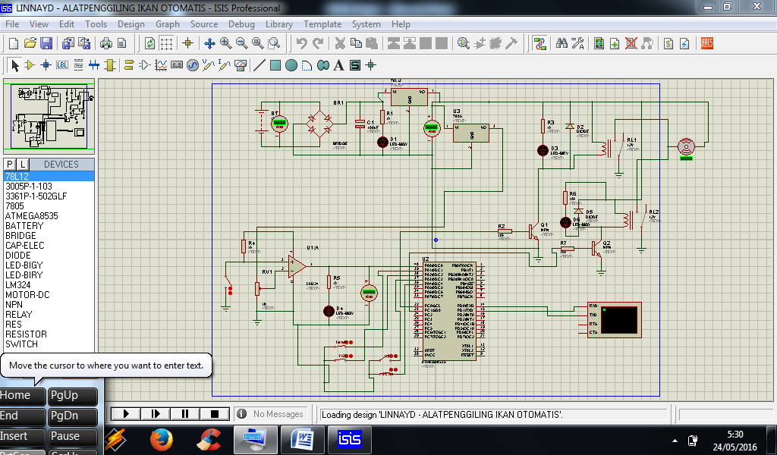
Gambar 3.5 Gambar Rangkaian Keseluruhan Dengan Aplikasi Proteus
3.4 Perancangan Software
Perancangan software memegang peranan penting dalam hal pengelolahan keseluruhan program. Inti dari perancangan software ini adalah pembuatan algoritma kendali pengaktifan motor penggiling ikan dan LCD untuk menampilkan timer (waktu) yang diinginkan pada saat penggilingan. Berikut ini adalah diagram alir (flowchart) Alat Penggiling Ikan Otomatis Menggunakan Mikrokomtroler dapat dilihat pada gambar 3.6

Gambar 3.6 Flowchart Rangkaian
3.7 Langkah – Langkah Perancangan Rangkaian
3.7.1 Perancangan Rangkaian Catu Daya 12 Volt
Pada rangkaian alat penggiling ikan otomatis ini menggunakan regulator 12V, yang digunakan untuk mensuplai setiap rangkaian. Sumber tegangan 220V masuk ke transformer, keluaran dari transformer 12 V masuk ke IC LM324 yang berfungsi sebagai regulator 12 V sehingga keluarannya dibatasi menjadi 12 V. Penggunaan kapasitor pada rangkaian penyearah dimaksudkan untuk mengecilkan tegangan ripple, sehingga dapat diperoleh tegangan keluaran yang lebih rata.
Gambar 3.7 Rangkaian Power Supplai

3.7.2 Perancangan Rangkaian Driver Rele
Driver Rele berfungsi sebagai saklar magnetik untuk mengaktifkan motor, pada saat sensor infra merah membaca keberadaan ikan yang ada di dalam wadah yang telah tersedia. Rangkaian Driver Rele dapat dilihat pada gambar 3.8.
Gambar 3.8 Rangkaian Driver Rele
3.8 Skema Rangkaian Penuh
3.8.1 Rangkaian Input
Seperti yang terlihat pada gambar 3.9 rangkaian input dibagi menjadi dua blok. Pada blok rangkaian ke satu arah adalah sensor infra merah yang mendeteksi ikan yang ada didalam wadah yang tersedia. Apabila sensor infra merah mendeteksi adanya keberadaan ikan, maka motor akan bergerak dan kita tidak perlu mengatur kecepatan bahkan timer (waktu) yang diinginkan. Kecepatan dan waktu sudah diatur dari Nuvoton Nuc – 120 bahkan kita dapat lebih mudah dalam proses penggilingan ikan.
3.8.2 Rangkaian Mikroprosesor arm NUC 120 dan Output Rangkaian
Rangkaian mikroprosesor berguna sebagai pengendali dari output rangkaian atau dapat diartikan mikroprosesor adalah otak dari rangkaian alat penggiling ikan otomatis. Mikroprosesor mendapat suplai tegangan dari rangkaian catu daya penyearah gelombang penuh. Outputnya adalah motor dan LCD (Liquid Crsytal Display), motor akan bergerak apabila sensor infra merah mendeteksi keberadaan ikan yang ada didalam wadah yang tersedia dan LCD (Liquid Crsytal Display) akan menampilan timer (waktu) yang diinginkan pada saat penggilingan ikan.
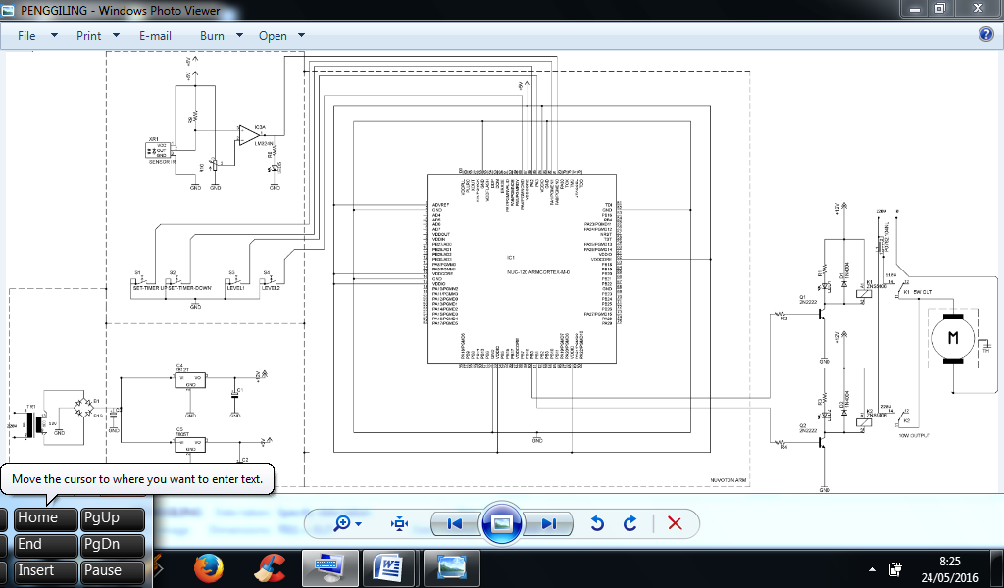
Gambar 3.9 Rangkaian Penuh Alat Penggilling Ikan Otomatis Menggunakan Mikrokontroler
HASIL DAN PEMBAHASAN
4.1 Tujuan Pengukuran
Tujuan pengukuran adalah untuk mengetahui keadaan alat yang sudah dibuat agar dapat bekerja sesuai dengan yang diinginkan dan mengetahui berapa hasil dari masing-masing titik uji yang sudah ditentukan dalam rangkaian tersebut.
4.2 Titik Pengujian Alat
Titik pengukuran pada “Alat Penggiling Ikan Otomatis Menggunakan Mikrokontroler’’ terdiri dari beberapa bagian dimana pada setiap bagian titik uji memiliki fungsi dan seperti yang terlihat pada gambar 4.1. Adapun titik pengukuran adalah sebagai berikut.
- TP 1 ( Trafo ) berfungsi sebagai sumber tegangan pada seluruh rangkaian.
- TP 2 ( Motor AC ) berfungsi sebagai penggerak motor penggiling ikan.
- TP 3 ( LCD ) berfungsi untuk menampilkan bahwa alat penggiling tersebut ada ikan atau tidak ada ikan.
- TP 4 ( Sensor Infra Merah ) berfungsi sebagai pendeteksi adanya ikan di penggilingan ikan.
Gambar 4.1 Titik Pengujian Rangkaian Keseluruhan | 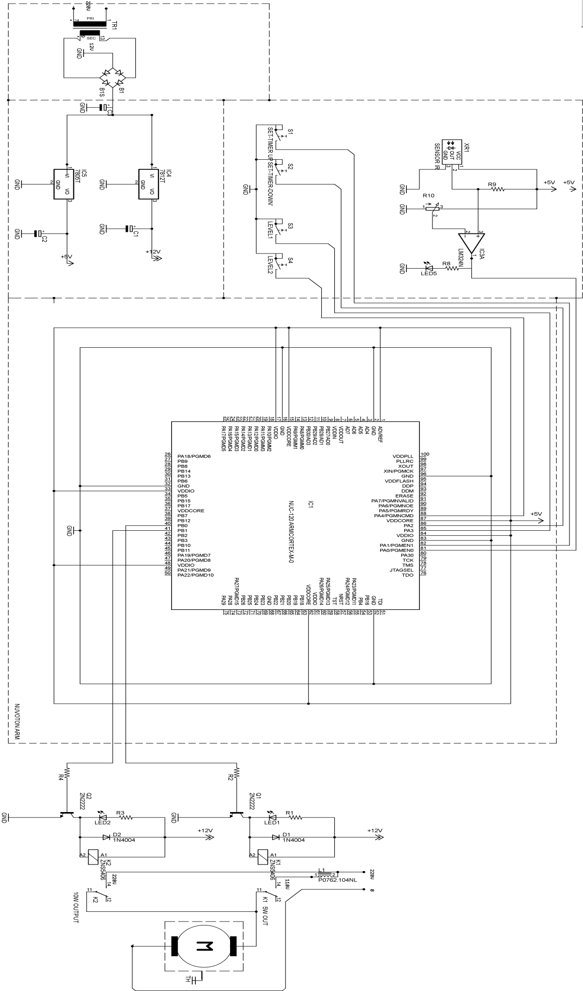  TP3  TP2  TP1
  - Hasil Pengukuran
Pengukuran dilakukan sebanyak 5 kali pada tiap-tiap pengukuran karena untuk memperoleh dan mengetahui nilai yang optimal. Dengan mengukur sebanyak 5 kali maka akan didapatkan nilai rata-rata dari pengukuran dengan rumus pada persamaan 4.1 berikut.
Harga nilai rata-rata :
$x=\frac{X_{1}+X_{2}+X_{3}+X_{4+}X_{5}}{n}=\frac{\sum{X_{i}}}{n}$ ......................................................(4.1)
Dimana :
$\sum{X_{1 =}}$ adalah jumlah seluruh sampel
n = jumlah pengukuran
$\overline{x}$ = harga rata-rata
    - Titik Pengukuran 1 ( Trafo )
Pada titik pengukuran 1 berfungsi sebagai sumber tegangan searah pada rangkaian.

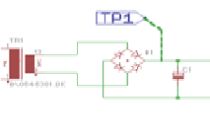
Gambar 4.1 Titik Pengukuran 1 (Trafo)

Hasil pengukuran trafo dapat dilihat pada tabel 4.1
No | Pengukuran | P1 | P2 | P3 | P4 | P5 | $$\sum{X_{i}}$$ | $$\overline{X}$$
1 | TP 1 | 11,5 | 11,5 | 11,5 | 11,5 | 11,5 | 57,5 | 11,5V

    - Titik Pengukuran 2 ( Motor AC )
Pada titik pengukuran 2 yaitu motor AC pada alat ini berfungsi sebagai penggerak motor untuk proses penggilingan dan mengetahui tegangan yang didapat pada saat penggiliingan.

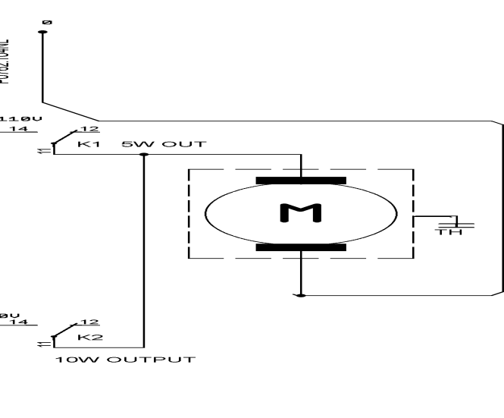
TP2
Gambar 4.2 Titik Pengukuran 2 ( Motor AC )
Hasil pengukuran motor AC dapat dilihat pada tabel 4.2
No | Pengukuran | P1 | P2 | P3 | P4 | P5 | $$\sum{X_{i}}$$ | $$\overline{X}$$
1 | TP 2 | 203 | 223 | 213 | 202 | 200 | 1041 | 208

    - Titik Pengukuran 3 ( LCD )
Pada titik pengukuran 3 dilakukan untuk mengetahui tegangan pada LCD dan berfungsi untuk menampilkan adanya ikan pada mesin penggiling.

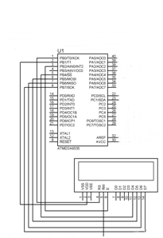

TP3

Gambar 4.3 Titik Pengukuran 3 ( LCD )
Hasil pengukuran LCD dapat dilihat pada tabel 4.3
No | Pengukuran | P1 | P2 | P3 | P4 | P5 | $$\sum{X_{i}}$$ | $$\overline{X}$$
1 | TP 3 | 5,06 | 5,08 | 5,00 | 5,09 | 5,00 | 25,23 | 5,04

    - Titik Pengukuran 4 ( Sensor Infra Merah )
Pada titik pengukuran 4 yaitu sensor infra merah berfungsi sebagai pendeteksi adanya keberadaan ikan yang masuk didalam mesin penggiling.
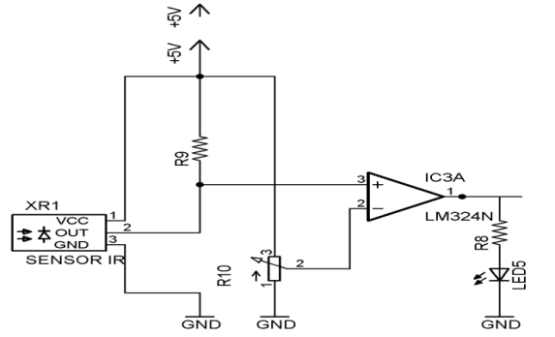
TP4
Gambar 4.4 Titik Pengukuran 4 ( Sensor Infra Merah )
Hasil pengukuran sensor infra merah aktif dan sensor infra merah pasif dapat dilihat pada tabel 4.4
No | Pengukuran | P1 | P2 | P3 | P4 | P5 | $$\sum{X_{i}}$$ | $$\overline{X}$$
1 | TP 4  Sensor Infra Merah ( Aktif ) | 0,17 | 0,14 | 0,15 | 0,16 | 0,17 | 0,63 | 0,12
2 | Sensor Infra Merah ( Pasif ) | 4,9 | 4,9 | 5 | 4,9 | 4,9 | 24,6 | 4,9

  - Perhitungan
Setelah mendapat nilai rata – rata dari hasil pengukuran yang telah dilakukan sebanyak 5 kali pengukuran, kemungkinan mendapat persentasi kesalahan maka dari itu untuk mengetahui berapa besar persentasi kesalahan dapat diketahui dengan menggunakan persamaan 4.2.
$\% Kesalahan=\left|\frac{dataset-Pengukuran}{dataset}\right|x 100 \%$ .............................................(4.2)
Contoh menghitung persentase kesalahan dapat kita hitung dari TP1
$$\% Kesalahan=\left|\frac{12-11,5}{12}\right|x 100 \%$$
= [ 0,0416 ] x 100 %
= 4,16 %
Seluruh perhitungan yang dilakukan menggunakan persamaan yang sama untuk mengetahui persentase kesalahan, hasil pengukuran dapat dilihat pada tabel 4.5.
  - Analisa
Dari tiap titik pengujian alat dengan melakukan perhitungan dan lima kali pengukuran serta dengan persentasi kesalahan, maka dapat diambil analisa sebagai berikut :
- Titik pengukuran yang pertama pada trafo yang dilakukan sebanyak 5 kali didapat nilai sebesar 11,5 Volt dengan persentasi kesalahan 4,16 %. Titik pengukuran kedua yaitu mengetahui tegangan dari motor AC yaitu sebesar 208 dan hasil persentase kesalahan adalah 5,46 %. Titik pengukuran ketiga dilakukan pada LCD dimana dapat diketahui tegangan pada LCD sebesar 5,04 V dengan persentase kesalahan adalah 0,8 % dan pada titik pengukuran yang keempat yaitu pada sensor infra merah didapat tegangan sebesar 0,12V pada sensor infra merah aktif sedangkan pada sensor infra merah pasif tegangan yang di dapat adalah 4,9V dengan persentase kesalahan 2%.
- Perbedaan nilai pada sensor infra merah aktif dan sensor infra merah pasif memiliki nilai yang sangat jauh berbeda. Dimana kita ketahui sensor infra merah yang mendeteksi adalah 0,12V sedangkan sensor infra merah yang satnd by adalah 4,9 V.
- Pada pembuatan alat pasti ada kelebihan dan kekurangan, dan pada “ Alat Penggiling Ikan Otomatis Menggunakan Mikrokontoler ” ini kelebihan dan kekurangannya sebagai berikut :
- Kelebihan dari “ Alat Penggiling Ikan Otomatis Menggunakan Mikrokontroler “ ini adalah apabila ikan sudah terdeteksi oleh sensor infra merah maka secara otomatis alat penggiling ini akan melakukan penggilingan secara otomatis. Penggunanya pun dipermudah tanpa mengatur kecepatan alat ini sudah menggiling sesuai siklus kecepatan yang sudah di setting.
- Kekurangan dari “ Alat Penggiling Ikan Otomatis Menggunakan Mikrokontroler “ ini adalah pengguna masih secara manual memasukkan ikan kedalam mesin penggiling.
- Pada percobaan penggilingan ikan dilakukan dengan kapasitas ikan sebanyak 500 gram, 1 kg, 1,5 kg dan 2 kg dengan waktu yang berbeda pada hasil kehalusan penggilingan. Dapat dilihat pada tabel 4.6.
(a) (b)
(c)
Gambar 4.5 (a) Ikan Gabus, (b) Ikan Sarden, (c) Ikan Patin
Tabel 4.6 Penggilingan ikan
Pada percobaan diatas berdasarkan hasil uji dengan alat penggiling ikan otomatis menggunakan mikrokontoler dapat diketahui hasil penggilingan ikan dengan berat yang sama dan waktu lama penggilingan dari jenis ikan yang berbeda. Semua ikan digiling tanpa duri, penggilingan pertama ikan gabus dengan berat 500 gram dan lama penggilingan 1 menit, 20 detik. Penggilingan kedua menggunakan ikan laut dengan berat yang sama yaitu 500 gram , lama penggiingan 1 menit, 15 detik. Pada penggilingan ketiga dengan jenis ikan yang berbeda pula yaitu ikan patin dengan berat 500 gram dibutuhkan waktu 1 menit, 2 detik.
Pada penggilingan ikan gabus dan ikan laut di dapatkan waktu yang tidak jauh berbeda yaitu selisih waktu 5 detik dikarenakan tekstur ikan gabus dan ikan laut sedikit tebal bisa terlihat pada gambar 4.5. Pada penggilingan ikan patin dibutuhkan waktu penggilingan selama 1 menit, 2 detik dikarenakan daging dari ikan patin sangat lembut sehingga proses penggilingan sangat cepat karena daging dari ikan patin berminyak maka dari itu proses penggilingan membutuhkan waktu yang sedikit.
PENUTUP

5.1 Kesimpulan
Dari hasil pembahasan pada Alat Penggiling Ikan Otomatis Menggunakan Mikrokontroller ini, maka dapat diambil kesimpulan sebagai berikut :
- Mikrokontroler Nuvoton NUC – 120 berfungsi sebagai pengontrol untuk menjalankan motor penggiling pada saat menerima informasi dari sensor infra merah pada saat mendeteksi adanya keberadaan ikan di mesin penggiling.
- Percobaan penggilingan ikan dengan 3 jenis ikan yang berbeda yaitu ikan gabus dengan waktu penggilingan 1 menit 20 detik, ikan laut dengan waktu penggilingan 1 menit 15 detik, sedangkan ikan patin dengan waktu penggilingan 1 menit 2 detik.
5.2 Saran
Dari keseluruhan proses pembuatan tugas akhir ini, saran untuk penyempurnaan lebih lanjut, maka beberapa saran perlu ditambahkan antara lain :
- Adapun saran berikutnya adalah pergantian LCD menjadi buzzer, agar pada saat penggilingan selesai maka secara otomatis buzzer akan berbunyi.
- Adapun penambahan belt conveyor yang memasukkan ikan kedalam mesin penggiling secara otomatis.

DAFTAR PUSTAKA

Floyd, Thomas L. “Principles of electric circuit”. $7^{th}$ Ed. Prentice Hall, 2003.
Silaban, P. (1999). “Rangkaian Listrik”. Jilid II. Edisi IV. Erlangga, Jakarta
Malvino (1999). “Prinsip-prinsip Elektronika. Jilid II’, Erlangga, Jakarta
Barmawi. (1999). “Elektronika. Jilid I”, Erlangga, Jakarta
Abdul, 1998 “Transformator”, Pradnya Paramita, Jakarta Pusat
http://www.scribd.com/doc/119072134/Perancangan-Counter-Parkir
http://pendidikan-teknik-elektro.blogspot.com/2010/10/up-down-counter-dengan-at89s51.html

